BWV Kressbronn nominiert Kandidat*innen für Kommunalwahlen 2024
Vier Frauen und vierzehn Männer stellen sich zur Gemeinderatswahl auf

Kressbronn am Bodensee, 05.03.2024. Die Bürgerliche Wählervereinigung (BWV) hat am Dienstag, 05.03.2024, ihre Kandidat*innen für die Kommunalwahl am Sonntag, den 9. Juni, nominiert. Bei der öffentlichen Nominierungsveranstaltung im Gasthaus Kapelle eröffnete Gerold Wachter, Vorsitzender der BWV, die Veranstaltung und betonte wie wichtig die frühzeitige Ansprache von Bürger*innen war, um eine starke Kandidat*innenliste für den Gemeinderat zu erzielen. „Es freut mich, dass wir so viele neue Gesichter bei uns begrüßen dürfen, gebürtige und zugezogene Kressbronner*innen , und sich fünf von derzeit sechs im Amt befindlichen Gemeinderäte wieder zur Wahl aufstellen lassen,“ betonte Wachter.

Stefan Fehringer, Fraktionsvorsitzender der BWV und stellvertretender Bürgermeister, betonte die Vielfalt der Kandidat*innen. „Besonders freut mich, dass wir eine so junge und vielfältige Gruppe sind und erstmals vier Frauen mit auf der Liste haben. Die Wähler*innen können somit auf der BWV-Liste aus einem bunten Strauß an Lebenserfahrung und unterschiedlichstem Gemeinde- und Vereinsengagement sowie aus verschiedensten Berufsgruppen und Interessen wählen. Dabei bleiben wir der Verpflichtung der Fraktion treu, bürgernah, engagiert und parteiunabhängig zu sein."

In einer geheimen Wahl, geleitet von Karl Hornstein und Andreas Heimpel, wurde einstimmig abgestimmt, dass die Kandidat*innen alphabetisch auf dem Stimmzettel gelistet werden – wie bereits in den vergangenen Wahljahren auch. Insgesamt stehen den Wahlberechtigten, ab 16 Jahren, 18 Bewerber*innen zur Auswahl, darunter vier Frauen und vierzehn Männer: Lorenz Behrhalter, Holger Brauchle, Stefan Fehringer, Sarah Frommlet, Silke Kramer, Beate Kummer, David Maier, Adrian Ohmayer, Adrian Schneider, Dieter Senger-Frey, Klaus Steinhauser, Josef Stohr, Daniel Strohmaier, Felix Trautwein, Thomas Urban, Gerold Wachter, Sabine Wilhelm und Timo Zapf.

Die BWV plant in Abstimmung mit der Gemeindeverwaltung eine partei- und fraktionsübergreifende Informations- und Vorstellungsveranstaltung in der Festhalle, zu der alle Kressbronner Bürger*innen eingeladen sind. Ziel ist es, der Bürgerschaft aus Kressbronn und Hinterland die Möglichkeit zu geben, aller Kandidat*innen persönlich kennenzulernen und mehr über die inhaltlichen Schwerpunkte und Interessen zu erfahren.

+++
Weitere Informationen, Termine und Aktuelles zur BWV finden Sie auf Instagram: @BWV_Kressbronn oder auf unserem Kanal: https://whatsapp.com/channel/0029Va806ExFMqrUpbcmPS0T
Medienkontakte: Stefan Fehringer (fehre62@gmail.com), Markus Schranz (m.schranz@t-online.de)

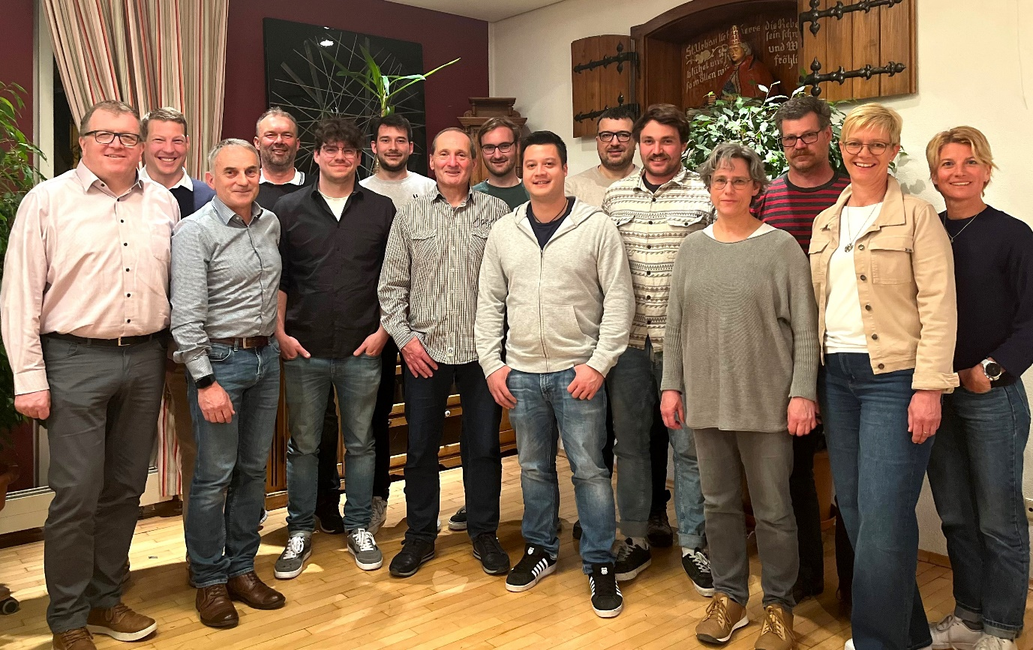
Von links im Bild zu sehen: Klaus Steinhauser, Josef Stohr, Stefan Fehringer, Gerold Wachter, Timo Zapf, David Maier, Dieter Senger-Frey, Lorenz Berhalter, Adrian Ohmayer, Thomas Urban, Felix Trautwein, Silke Kramer, Daniel Strohmaier, Beate Kummer, Sabine Wilhelm. Nicht im Bild sind Holger Brauchle, Sarah Frommlet, Adrian Schneider ©BWV-Kressbronn

